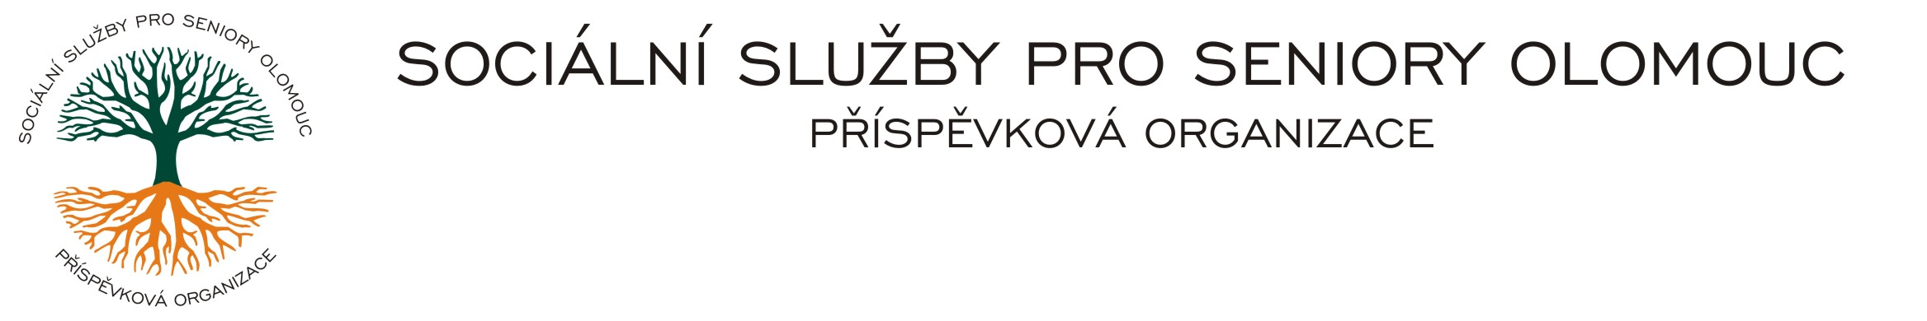
Zikova č. 618/14, 770 10 Olomouc * IČ 75004259 * tel.: 585757061 * fax:585757066* E-mail: olomouc@sluzbyproseniory.cz * cn5k73h

Zápis v OR v oddílu Pr, vložka 770 u Krajského soudu v Ostravě

Obj. č. : 343 / 2016 - PÚ Wood styl cz s.r.o.
Vyřizuje/ Zatloukal /585757076
E-mail: zatloukal@sluzbyproseniory.cz Nedbalova 120/30A
Web.str.: www.sluzbyproseniory.cz 779 00 Olomouc-Topolany
Bank. sp..: KB Olomouc,
č.ú.: 27-4231640257/0100
DIČ: CZ-750 042 59
NEJSME PLÁTCI DPH

Datum: 19.10.2016

Objednávka na

vymalování bytových jednotek dle seznamu v CHB SSpS Olomouc.

předběžná cena 101 100,- Kč

Děkuji

příkazce operace:
správce rozpočtu:

Akceptuji tuto objednávku:

